Proyecto 1.2. La computadora repite por nosotros
Tratá de hacer un procedimiento que sirva para poner 1500 bolitas rojas. ¿Habrá alguna herramienta en el entorno que nos haga el trabajo más fácil?
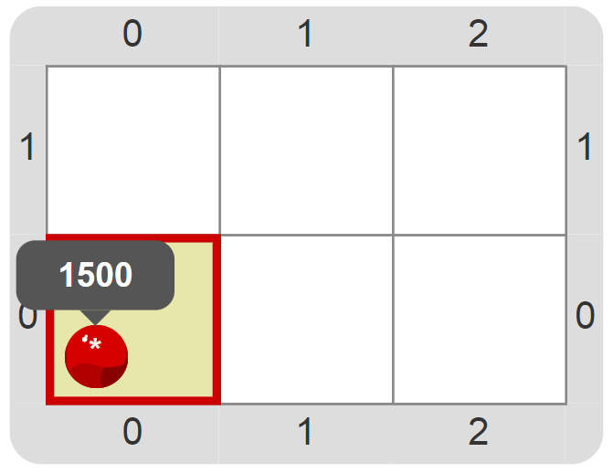
Una vez que te salió el procedimiento para poner 1500 bolitas rojas usando un único comando, probá hacer de nuevo los procedimientos de la actividad anterior, cada uno de ellos con uno o dos bloques cada uno.

